ОРГАНИЗАЦИЯ ЭФФЕКТИВНОЙ ИГРЫ НА РАЗВИТИЕ МЕЛКОЙ МОТОРИКИ С ДЕТЬМИ-АУТИСТАМИ
Игры на развитие мелкой моторики важны для всех детей, в том числе для детей-аутистов. Такие игры гарантированно обеспечивают развитие зрительно-моторных функций и координации мелкомоторных движений. Также они помогают выработке полезных умений и навыков, способствуют овладению мыслительными операциями и активизируют речевое развитие. Что касается аутичных детей, то обширный выбор материалов, применяемый в подобных играх, позволяет выбрать наиболее привлекательные для ребенка с тем, чтобы опереться на его излюбленные сенсорные впечатления и посредством реализации принципов эмоционально-смыслового подхода перевести его игру с автономного манипулирования предметами на качественно новый сюжетный уровень.
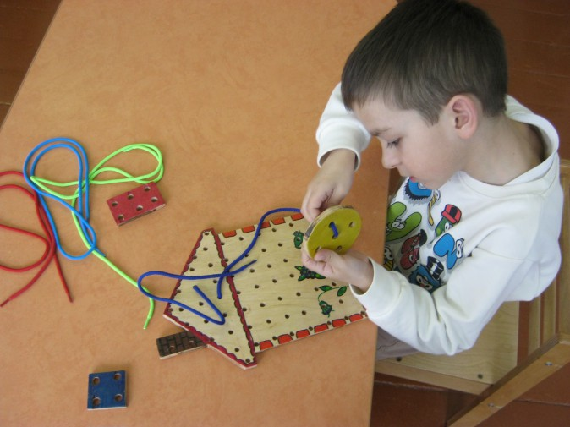
Начнем с главного. Желая получить ощутимый результат, мы должны зорко следить за тем, чтобы наша игра с ребенком-аутистом не оказалась бессмысленной. Для детей, в том числе с аутизмом, отчетливый смысл приобретает все, что отражает и объясняет их личный опыт. Другими словами, мало разложить интересные предметы и привлечь внимание к игре с ними. Важно обеспечить для ребенка связь между этими предметами и его реальной жизнью (актуальными впечатлениями, пережитыми эмоциями, возникающими желаниями, имеющимися навыками и пр.). Эта связь крайне важна. Если ее проигнорировать, у ребенка-аутиста разовьются лишь зрительно-моторные функции, эффективно действующие на уровне непроизвольных автоматизмов. Никакой заметной динамики в освоении прикладных навыков, сознательно применяемых мыслительных операций или речевом развитии мы не увидим. Почему? Потому что такие феномены работают (отчетливо проявляются) только при наличии и, хотя бы смутном, понимании смысла происходящего вокруг и выполняемых действий.
Наша ошибка, недостаточное внимание к связующим смыслам, слишком дорого обходятся детям-аутистам. Чем старше они становятся, тем сложнее исправить ее «парадоксальные» эффекты, а на самом деле катастрофичные последствия, вызванные непониманием взрослого сути аутистического расстройства и желанием поскорее обучить малыша «полезным навыкам», которыми по факту свободно пользоваться он не сможет. В чем это может выражаться в случае ошибочного подхода к играм с детьми-аутистами на развитие мелкой моторики?
Например, присаживаясь к столу с разложенными материалами, ребенок сможет технично манипулировать ими, точно складывая, безошибочно классифицируя, правильно конструируя полюбившиеся формы и образы. Однако его действия будут носить механистичный характер. Это станет очевидным, когда он решит сделать то же самое целенаправленно, например, в ответ на нашу просьбу. Иллюзия успешности рушится на глазах. Прежняя ловкость и точность куда-то «испаряются». Ребенок не может «сообразить», что делать. Понимая, что ошибается, теряется все больше, начинает судорожно перебирать варианты, пытаясь по реакции взрослого угадать верный. В итоге отказывается от занятия и переключается на действия, никак не связанные с предшествующей просьбой. А в это время с его «давно забытой аутостимуляцией» происходит нечто невообразимое. Ее интенсивность не просто резко возрастает, а просто-таки зашкаливает. Остается лишь догадываться, какой уровень внутренней тревоги можно глушить с такой силой. Чем успешнее ребенок в автономной деятельности, тем сильнее подобное зрелище шокирует и расстраивает взрослых.
Чтобы избежать горьких переживаний, многие «обучают» ребенка «выполнению» кратких инструкций. По сути, автоматически связывая внутренне неосознанный алгоритм действий с внешней шаблонной фразой. Проблем с выработкой автоматизмов у детей-аутистов нет и результат не заставит себя ждать. Но стоит вам слегка изменить привычную инструкцию, как ребенок снова «растеряется». Почему? Потому что осмысленная реакция на речевую фразу возникает с ответом не на включенные в нее слова и их последовательность, а на содержащийся в ней смысл.
Если мы с вами избежим ошибок, последствия которых не слишком заметны в случае обычных детей, но катастрофичны для детей-аутистов, игры на развитие мелкой моторики будут для наших ребят весьма полезны. Причем, эту пользу мы с вами сможем наблюдать воочию. Принципиальная разница между обычными детьми и детьми с РАС, которую обязательно нужно учитывать при организации игр на развитие мелкой моторики, заключается в следующем.
В отличие от обычных ребят, самостоятельно вырабатывать смыслы происходящего вокруг и своих действий детям-аутистам сложно.
Именно в этом мы будем активно им помогать в ходе игры – выстраивая, формируя и удерживая связь между привлекательным сенсорным материалом, игровыми действиями и опытом ребенка.
Формирование смысла происходящего, обеспечение связи игрового материала и действий ребенка с его текущим и прежним опытом — станет для нас главной задачей.
Определимся со средствами. Наиболее эффективно решать задачи на формирование смысла позволяет смысловой комментарий. Следовательно, смысловой комментарий станет главным средством нашей помощи ребенку в игре на развитие мелкой моторики. Игра на развитие мелкой моторики потребует от ребенка максимальной мобилизации зрительно-моторных функций. Чтобы не мешать, визуальные и тактильные варианты (жесты, мимика, прикосновения) сведем к достаточному минимуму, прибегая к ним в случае крайней необходимости. Остаются аудиальные варианты. Слушать нас ребенок сможет без потери качества выполняемых действий. К тому же наша речь и передаваемые в ней смысловые комментарии будут максимально ему помогать. Соответственно, когда одних смысловых комментариев окажется недостаточно, будем усиливать помощь посредством интонирования, эмоционального окрашивания своей речи. То есть станем подключать к смысловым комментариям аудиальные варианты эмоционального тонизирования ребенка.
В итоге набор средств решения задачи будет выглядеть примерно следующим образом.
- Смысловой комментарий – первоочередное средство, максимальная интенсивность.
- Поддерживающие и подбадривающие интонации в голосе (элементы эмоционального тонизирования) – дополнительное средство, умеренная интенсивность.
- Мимика и жесты, иллюстрирующие и поясняющие эмоции ребенка и наши реакции (элементы эмоционального тонизирования), а также помогающие, успокаивающие и подбадривающие прикосновения, победный хлопок в ладошку ребенка в случае удачи (элементы физического тормошения) – дополнительные средства, минимальная интенсивность в стандартной ситуации.
Выберем подходящую схему размещения. Чтобы ребенок хорошо слышал наши комментарии, а мы без труда демонстрировали ему игровые действия и (при необходимости) беспрепятственно вступали в эмоциональный и физический контакт, сядем рядом – либо напротив (предпочтительнее), либо сбоку от ребенка. Если ребенок маленький, играть можно на полу. Если постарше, для игры с мелкими предметами лучше расположиться за столом.
Осталось определиться с игровым материалом. Что касается выбора материалов, то их арсенал, традиционно задействованный в развитии мелкой моторики, одинаково хорошо подходит всем – и обычным, и особенным детям. Для игры подойдет практически все, что помещается в ладонь ребенка и предполагает, допускает манипуляцию пальцами (можно брать, перекладывать, мять, тянуть, рвать и т.п.).
Рассмотрим наиболее распространенные варианты материалов, применяемых в играх на развитие мелкой моторики.
Традиционные материалы для игр на развитие мелкой моторики и их связь с опытом ребенка
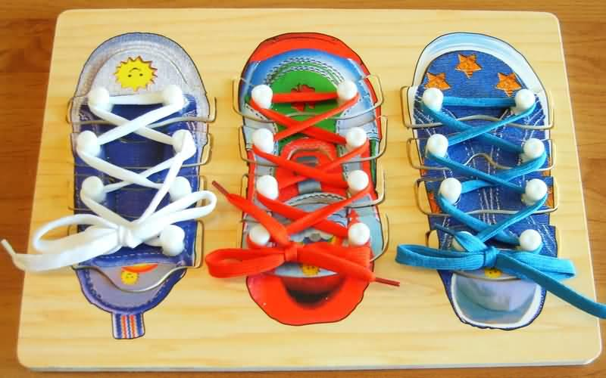
Шнурки. Стандартные манипуляции со шнурками, это шнуровка, завязывание на шнурках узелков и бантиков. Для шнуровки можно использовать обычную или кукольную одежду и обувь, а также специальные игрушки. В детских магазинах есть разнообразные игры-шнуровки. Однако для игр с детьми-аутистами рекомендуем выбирать те из них, которые непосредственно отражают ситуации, требующие умения шнуровать и завязывать на шнурках узелки и бантики, т.е. игрушки, изображающие одежду или обувь. Это позволит придать игре понятный ребенку смысл и без проблем перенести выработанный навык в реальную жизнь.
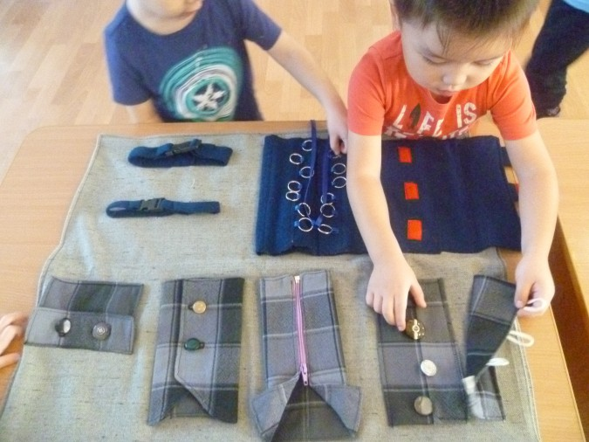
Пуговицы. Пуговицы используются в конструировании, классификации (сортировке), выработке прикладного навыка. Для конструирования и сортировки пуговицы можно выбирать, отталкиваясь от навыков и сенсорных предпочтений ребенка. В коллекцию могут входить пуговицы разных размеров, цветов, форм, материалов (пластик, металл, дерево, ткань), обладающие разной текстурой (гладкие, шершавые, плоские, рельефные) или визуальными эффектами (блестящие, матовые, прозрачные, непрозрачные). При этом следует помнить о безопасности. Детям, которые тянут предметы в рот, предлагать не пришитые к ткани мелкие пуговицы не стоит. Детально познакомить ребенка с принципом застегивания и расстегивания помогут большие пуговицы и широкие петли (например, на одежде крупных игрушек, карнавальных костюмах, держателях для штор и т.д.). Освоив принцип, можно приступить к застегиванию пуговиц на кукольной и обычной детской одежде. Помните, что петли для пуговиц тоже бывают разными – обметными, обтачными, вытачными, руликовыми и т.д. Лучше не ограничивать ребенка знакомством с «обычными петельками и пуговками», а демонстрировать все доступные варианты. Кто знает, какие из них окажутся на его одежде завтра. Богатое разнообразие пуговиц и петель позволяет сделать такую игру очень веселой и захватывающей.

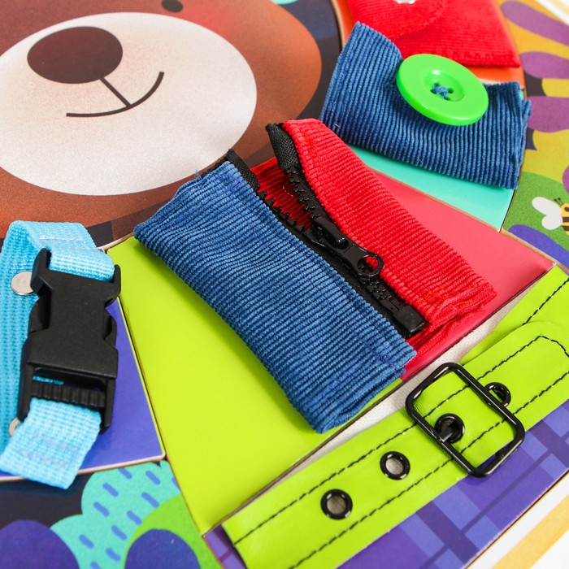
Молнии. Застежки-молнии используются, как правило, для развития познавательной активности и формирования прикладного навыка. Молнии отличаются многообразием цвета, бывают неразъёмные, разъёмные (расстёгиваются сверху), двухзамковые (расстёгиваются сверху и снизу), пластиковые и металлические, витые и литые, узкие и широкие, со стопором и без. Увлекательной получается игра с изучением различных моделей, подбором похожих, комбинированием цвета половинок от одинаковых (разъемных) застежек-молний. Продумывая игры, стоит учесть, что ребенку пригодится умение тянуть собачку молнии вверх, вниз и в сторону, причем зачастую одной рукой. Для выработки таких навыков детям лучше предлагать не отдельно взятые молнии, а вшитые вертикально и горизонтально в одежду, обувь, сумки, игрушки и т.п. В игре полезно объяснить для чего используются застежки-молнии. Можно сложить небольшие предметы в детскую сумку, застегнуть молнию и продемонстрировать, что теперь из нее не выпадет даже самая маленькая игрушка или монетка. Можно предложить ребенку пройтись в расстегнутых сапогах, затем застегнуть молнии и пояснить, что теперь можно смело бегать, не опасаясь, что нога выскользнет. Можно предложить ребенку застегнуть молнию на своей кофте или куртке и подуть, давая понять, что теперь до тела не доберется ветер или холод. Помните, что детям очень важно передавать не только навык, но и смысл его применения. А смысл лучше всего передается в опыте или в эксперименте.
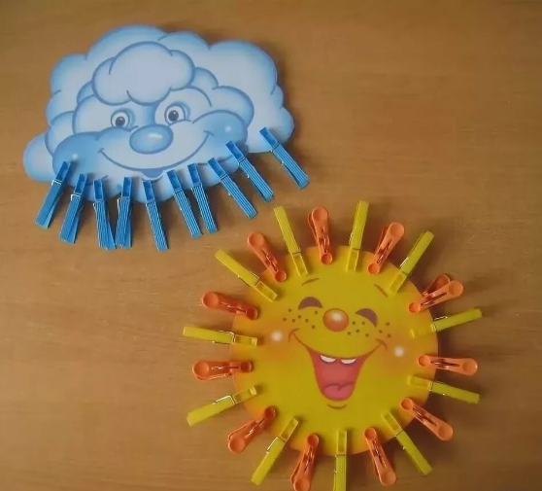
Бельевые прищепки и канцелярские скрепки. С помощью декоративных прищепок и разноцветных скрепок можно конструировать интересные, порой неожиданные для ребенка образы и персонажи. Например, можно подготовить различные фигурки из цветного картона, которые при креплении к ним прищепок или скрепок «вдруг превратятся» в солнышко (лучики) или тучку (дождинки), ежика или елку (колючки), зайчика или белку (ушки), птичку, рыбку или зверька (хвост), цветочек (лепестки) или домик (треугольная крыша) и т.д. Замечательно, когда в конструируемых образах воплощаются любимые персонажи (сказок, стихов, мультфильмов) или недавние впечатления ребенка (попал под дождь, ходил в зоопарк, дарил цветы, ездил на дачу). Таким нехитрым способом развивается не только мелкая моторика, но и образное мышление детей. Имея под рукой и прищепки, и скрепки, при конструировании одного образа можно использовать то одно, то другое, то все вместе. Тем самым вы не дадите повода привыкнуть к определенному стереотипу использования конкретных материалов и ненароком поспособствуете развитию в игре творческой инициативы ребенка. Со временем он станет сам выбирать материал, достраивая ту или иную фигуру. Прикрепляя к картонным заготовкам не только сами прищепки и скрепки, но и с их помощью яркие атласные, шелковые или гофрированные ленты (особенно в качестве дождинок, хвоста, гривы), можно сделать игру более динамичной. При движении такой игрушки ленты красиво развиваются, приковывая взгляд ребенка и побуждая его двигаться. Движения ребенка и игрушки можно сопровождать ярким смысловым комментарием, способствуя переходу ребенка от элементарного манипулирования предметами к незатейливой сюжетной игре (которую со временем можно развивать и детализировать).
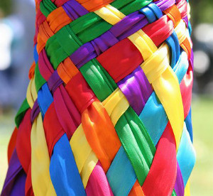
Ленты, тесьма, нити, жгуты. Предупреждение: с особенными детьми не рекомендуем заниматься выкладыванием узоров или контуров с использованием данных материалов. Дело в том, что у наших ребят, как правило, высокая истощаемость и низкая концентрации внимания. Поэтому работа по выкладыванию контура и узоров дается им не так-то легко. К ее выполнению они прилагают заметные усилия, которые следует уважать и ценить. А детали, которые легко сдвигаются с места, могут одним неловким движением перечеркнуть весь труд ребенка, совершенно обоснованно вызвав в нем досаду, разочарование и отказ начинать заново то, что в любой момент может быть нечаянно разрушено. Совет: из данного материала лучше заплетать косички, завязывать бантики, сматывать клубочки, а с более старшими детьми плести узоры и фигурки (например, в технике макраме), изготавливая украшения для игрушек, сувениры для близких и прочее. Из них же можно раскладывать дорожки, по которым в рамках сюжетных игр смогут ходить игрушечные персонажи, ездить машинки и т.д.
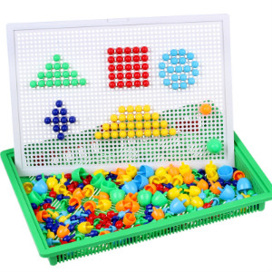
Липучки и мозаика. Вот уж где открывается поистине безграничный простор для фантазии по выкладыванию узоров и всевозможных изображений с нашими детьми, так это на ковролиновых ковриках при помощи полосок, кружочков и других геометрических фигур, изготовленных из липучих лент, или на полях-основах всевозможных пластиковых мозаик. Здесь уж точно ничто никуда не денется, даже при не совсем ловких движениях ребят. К тому же эти материалы необычны. Они привлекают детей не только яркими красками, но и разнообразием сенсорных впечатлений от звуковых и тактильных ощущений. А самое замечательное, что на фоне такой игры легко можно перейти к совместному действию в рамках одного события. Протяните к ребенку ладошку, скажите, что тоже хотите поиграть в эту удивительную игру, попросите дать вам детальку. Протяните подходящую в данный момент деталь, предложите взять эту, чтоб было красиво. Наши дети слишком добры и отзывчивы, чтобы оставить в беде «скучающего» взрослого. Потому внемлют мольбам и сначала делятся деталями, затем начинают с интересом включаться в совместную творческую деятельность, которая (при верном подходе) способна перерасти в захватывающую игру, подарив радость совместного проживания увлекательных игровых историй и значимых жизненных событий.
Крупы и макаронные изделия. Эти материалы интересны и многофункциональны в плане выполнения всевозможных аппликаций, классификаций, изготовления и украшения поделок. Их можно красить или использовать «как есть». Что может быть проще, чем предложить ребенку рассортировать фасоль и горох по разным мисочкам или емкостям с узким горлышком, чтобы невзначай освоить понятия «светлее и темнее», «больше и меньше», попутно рассказывая о его ценных личных качествах и развивающихся умениях. Но это не все. Попробуйте щепотью сыпать манку или пшено на лист с рисунком, на который нанесен клей ПВА. Или, к примеру, брать по одной крупинке риса или гречки, чтобы поместить их в небольшой флакон. Смотрите: при многочисленных попытках ваши пальцы начнут складываться как при письме, от движения кистей рук потребуется изрядная точность, которую рано или поздно (уставая и промахиваясь) начнете сознательно контролировать, зрительно отслеживая качество своих движений. Желаете нанизать макароны на нитку, чтобы получились бусы? Пожалуйста. Заметьте: с вашими глазами, руками и пальцами будет происходить все то же самое, что и в предыдущих случаях. Хотите фокус? Попробуйте взять любой из этих материалов (за исключением самых мелких, сыпучих) маленькой игрушечной ложечкой или зажатым в пальцах плоским пинцетом и перенести крупинку или макаронину в какую-нибудь емкость (миниатюрную игрушечную посудку или склянку для хранения кукольной еды). Получилось? Улыбнитесь: похоже, ваша кисть и зрительно-моторные функции достаточно развиты, чтобы приступить к выработке качественных графических навыков. Посредством таких несложных игр и «проверок» можно подготовить пальчики ребенка к правильному захвату карандаша, а глаза и кисть – к более точному рисованию и кропотливому письму.
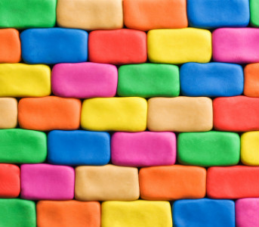
Пластичные массы. Для развития мелкой моторики замечательно подходит лепка. Лепить можно из любой безвредной для ребенка пластичной массы — из пластилина, соленого теста, крахмального теста, кинетического песка, гончарной глины, полимерной глины, и т.д., и т.п. Желательно, чтоб изначально материал был достаточно плотным. Разминая его, скатывая колбаски в ладошках или шарики в пальчиках, ребенок не только готовит материал для работы, но и получает отличный массаж ладоней и пальцев рук. Чем меньше размер деталей для конструкции или аппликации, тем более точными и скоординированными становятся движения пальцев рук ребенка. Однако размер пластичных деталей желательно уменьшать постепенно. Дело в том, что наши с вами дети очень хотят быть успешными и тяжело переносят конкуренцию (в том числе со взрослым, у которого в отличие от них «все всегда получается»). Если предложенное задание не покорится ребенку со второго-третьего раза, он может надолго отказаться от него, чтобы избежать риска снова оказаться «неуспешным». Обратите внимание, что из тонких «колбасок», скатанных из пластилина, можно с успехом выкладывать контур рисунка (в отличие от легко сдвигаемых тесемок и веревочек). Также на пластилине, тесте, кинетическом песке можно «рисовать», прочерчивая линии тонкими палочками (зубочистки, спички, старые карандаши и т.п.), делая оттиски самыми разными предметами (начиная от шариков су-джок, колпачков фломастеров, колес машинок и т.д., и заканчивая следами от геометрических фигур и маленьких игрушек). Отпечатки удобнее оставлять, конечно, на тесте и песке – они проще смываются с использованных предметов. Хотя на пластилине след отпечатывается четче. Можно отметить, что подобные игры, помимо мелкой моторики, естественным образом развивают воображение. Особенно в процессе обыгрывания ситуаций из жизни самого ребенка или его любимых мультяшек.
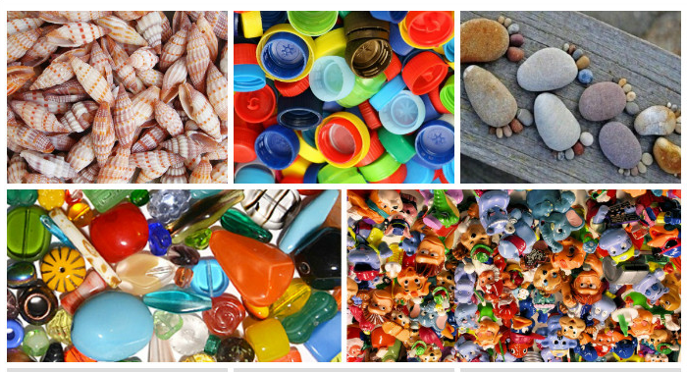
Перечисленное выше всего лишь малая часть того, что можно использовать в играх на развитие мелкой моторики с детьми-аутистами. Давайте не будем забывать о всевозможных декоративных бусинах, сияющих стразах, природных и искусственных камешках, о красочных фетровых, бумажных и пластиковых наклейках, о ракушках, палочках, шишках, бирюльках, юрках, значках, разноцветных крышках, о мелких лего-конструкторах, приятных на ощупь резиновых фигурках и, конечно же, о дорогих детскому сердцу игрушках из шоколадных яиц и киндер-сюрпризов. Этот список можно продолжать и дальше. Но самое приятное, когда его продолжают наши дети, увлекшись веселой игрой с дорогими и любимыми взрослыми.

